Probabilités | Loi normale | TI-83 Premium CE

 | On suppose que la masse (en kg), X d'un bébé à la naissance suit la loi normale de paramètre m = 3,35 et σ² = 0,1089  1°) Déterminer la probabilité qu'un bébé pèse à la naissance entre 3 kg et 4 kg (arrondie au millième)  2°) a) Déterminer la probabilité qu'un bébé pèse à la naissance moins de 3 kg (arrondie au millième)  2°) b) Déterminer la probabilité qu'un bébé pèse à la naissance plus de 4 kg (arrondie au millième)  3°) Déterminer la masse m₁ tel que la probabilité qu'un bébé à la naissance pèse moins de m₁ est de 0,95. | ?

1°) Probabilité de l’événement "3 < $X$ < 4"

Rubrique distrib (touches 2nde var )  Sélectionner à l’aide des curseurs .2 : normalFRép( et entrer.  Renseigner la boite de dialogue comme ci-contre puis valider avec la touche entrer. La séquence a été "collée" dans l'écran de calcul, valider à nouveau avec la touche entrer.  La probabilité qu'un bébé pèse à la naissance entre 3 kg et 4 kg est de 0,831. | 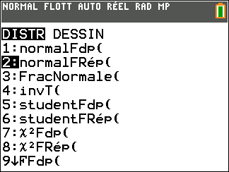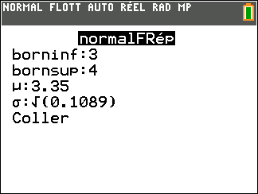

2°) Probabilité des événements "$X$<3" et "$X$>4"

Pour calculer P($X$<3) on peut saisir comme borne inférieure une valeur très petite par exemple -10⁹⁹.  Utiliser l'instruction précédente .2 : normalFRép( , renseigner la boite de dialogue comme ci-contre puis valider deux fois avec la touche entrer.  La probabilité qu'un bébé pèse à la naissance moins de 3 kg est 0,144.  Pour calculer P($X$ > 4) on peut saisir comme borne supérieure une valeur très grande par exemple 10⁹⁹.  Utiliser l'instruction précédente .2 : normalFRép( , renseigner la boite de dialogue comme ci-contre puis valider deux fois avec la touche entrer.  La probabilité qu'un bébé pèse à la naissance plus de 4 kg est 0,024. | 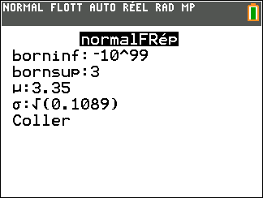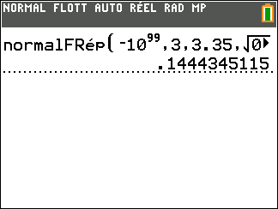  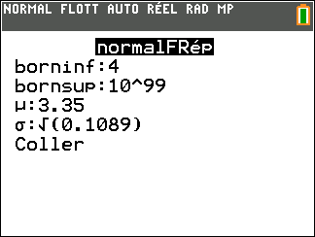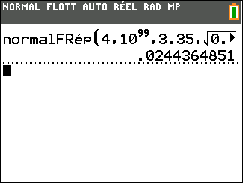

Déterminer $m_{1}$ tel que P( $X<m_{1}$) = 0,95

Rubrique distrib (touches 2nde var )  Sélectionner à l’aide des curseurs .3 : FracNormale( et entrer.  Renseigner la boite de dialogue comme ci-contre puis valider deux fois avec la touche entrer.  Il y a 95% de chance qu'un bébé pèse moins de 3,893 kg à la naissance. | 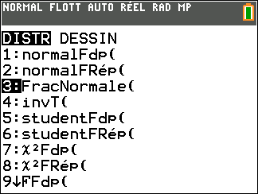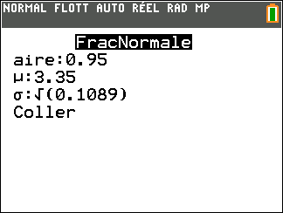

Compléments
Obtenir la représentation graphique de la fonction de densité de $X$
Touche f(x) puis saisir la densité de probabilité en Y₁ par exemple :  Rubrique distrib (touches 2nde var )  Sélectionner à l’aide des curseurs .1 : normalFdp( et entrer.  Renseigner la boite de dialogue comme ci-contre puis valider deux fois avec la touche entrer.  Pour tracer la courbe :  Touche zoom ; onglet ZOOM puis sélectionner avec les curseurs 0 : Ajust Zoom  Valider par entrer pour afficher la représentation graphique. | 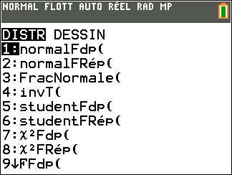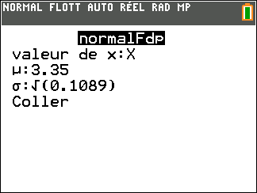  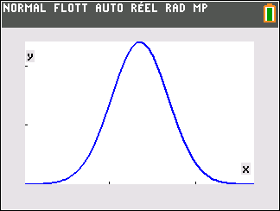

Probabilité de l’événement "3 < X < 4" en utilisant la fonction de densité et les intégrales
A partir de l'écran graphique  Rubrique calculs (touches 2nde trace ). Sélectionner à l'aide des curseurs 7 : $\int{f\left(x\right)dx}$ et entrer.  Renseigner Borne Inf par 3 et Borne Sup par 4 en validant à chaque fois par entrer .  On retrouve la probabilité calculée auparavant. | 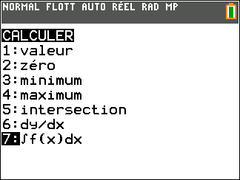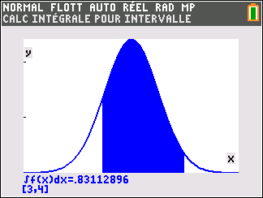

Problèmes pouvant être rencontrés

Lors de l'utilisation du calcul d'intégrale.  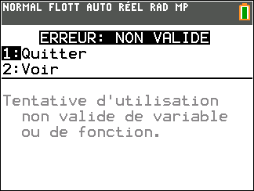 | La borne supérieure de l'intégrale doit être comprise dans la fenêtre d'affichage.

Commentaires

Lors du tracé de la courbe de densité, on peut aussi définir manuellement la fenêtre graphique.  Par exemple dans la rubrique Instruction fenêtre , régler comme sur l’écran ci-contre.  Xmin = m-4σ soit 3.35-4×$\sqrt{0,1089}$≃2.03  Xmax = m+4σ soit 3.35+4×$\sqrt{0,1089}$≃4.67  Remarque : On a choisi ces bornes car l'intervalle [m-4σ ; m+4σ] contient la quasi-totalité des valeurs (plus de 99,99%). | 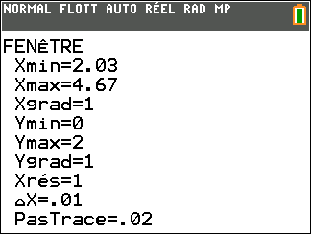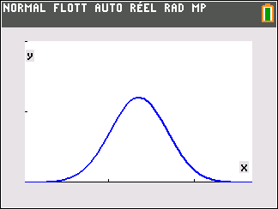

Pour obtenir les valeurs de P($X$<3) et P($X$>4), on a calculé P(-10⁹⁹ < $X$ < 3) et P(4 < $X$ < 10⁹⁹), l'erreur commise étant négligeable.
A la place de -10⁹⁹(respectivement 10⁹⁹), on peut mettre la valeur m ─ 4σ (respectivement m + 4σ).

Il est possible de visualiser le calcul de la probabilité cherchée à l'aide de l'instruction Ombre.  Rubrique distrib (touches 2nde var ) puis onglet DESSIN  Sélectionner à l’aide des curseurs 1 : OmbreNorm et entrer .  Renseigner la boite de dialogue comme ci-contre puis valider deux fois avec la touche entrer.  Cette instruction nécessite de régler auparavant la fenêtre graphique. Mais elle peut être utilisée depuis l'écran de calcul. | 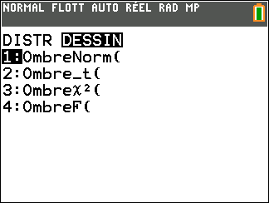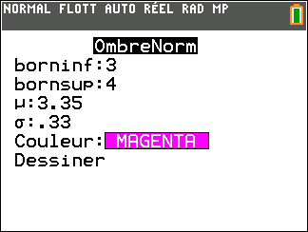  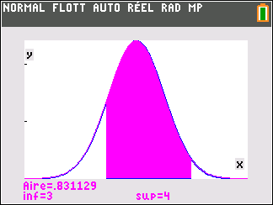

Lors du tracé de la courbe de densité, on peut aussi définir manuellement la fenêtre graphique.
Par exemple dans la rubrique fenêtre , régler comme sur l’écran ci-contre.
Xmin = m-4σ soit 3.35-4×$\sqrt{0,1089}$≃2.03
Xmax = m+4σ soit 3.35+4×$\sqrt{0,1089}$≃4.67
Remarque : On a choisi ces bornes car l'intervalle
[m-4σ ; m+4σ] contient la quasi-totalité des valeurs (plus de 99,99%).

